Технический райдер группы «New faces Cover Band».
ТРЕБОВАНИЯ К ПЛОЩАДКЕ:
Если концерт проходит на улице, сцена и пультовая должны быть защищены от дождя. Если температура воздуха ниже 20 градусов Цельсия, необходимо установить на сцене и в пультовой тепловые вентиляторы, в количестве достаточном для комфортной работы коллектива.
Напряжение в сети – 220В. Все оборудование должно быть подключено к общей шине заземления и нейтрали. Никаких шумов и перебоев по сети быть не должно.
ТРЕБОВАНИЯ К ПЕРСОНАЛУ:
К моменту прибытия группы на площадку все оборудование должно быть смонтировано, подключено и проверено.
На время саундчека и выступления на площадке должны находиться: звукооператор прокатной компании, свободно владеющий микшером; техник-бэклайнер;
Все системные настройки (кроссоверы, лимитеры и т.п.) производятся до саундчека, в процессе возможны небольшие корректировки, но после саундчека никаких изменений вносить нельзя!!!
ТРЕБОВАНИЯ К ОБОРУДОВАНИЮ:
1.PA (Основные акустические системы)
Предпочтительны линейные массивы фирм: D&B Audiotechnik, L’Acoustics, Meyer Sound, Coda Audio, Nexo. Обязательно использовать усилители и контроллеры, рекомендованные производителем акустических систем.
Порталы должны быть расположены вне периметра сцены, за ее боковыми границами (чтобы не загораживать музыкантов) и вынесены вперед относительно авансцены, так чтобы исключить (или по крайней мере свести к минимуму) проникновения звука от порталов в микрофоны на сцене.
Спецификацию системы необходимо заранее согласовать со звукорежиссером группы письменно или по телефону!!!
2.FOH:
Желательно ЦИФРОВАЯ МИКШЕРНАЯ СИСТЕМА – 16 in/6 out МИНИМУМ!!! (Yamaha CL, QL,TL series; Allen&Heath, Behringer X 32)
WiFi роутер и IPad с программой дистанционного управления консолью.
3.СЦЕНА
Минимальный размер сцены: 4 м.-глубина / 5 м.-ширина.
На сцене необходимы свободные розетки 220В по 2 штуки у клавишника и барабаньщика, по три 3 штуки у гитаристов.
Коммутация на сцене должна быть проложена по периметру, убрана в каппы и надежно зафиксирована.
4.BACKLINE, МИКРОФОНЫ:
ВОКАЛ:
Две вокальных радиосистемы с ручным передатчиком – Shure beta58A; новые батарейки: AA 6 шт, нотный пюпитр; две прямые микрофонные стойки на «блине.
УДАРНЫЕ:
Барабаны: bass drum 22” (внутри по всей окружности проложить лист поролона, чтобы задемпфировать оба пластика), rack tom 10”, rack tom 12”, floor tom 16”, snare drum 14” .Предпочтительны: Tama Starclassic; Sonor S-classix, Delite, SQ; Yamaha Maple Custom; DW. НЕПРИЕМЛЕМЫ барабаны с механическими повреждениями обечайки или неисправностями фурнитуры!!!
Стойки под тарелки «журавль» - 3 шт.; стойка под hi hat; стойка под малый барабан; стул винтовой
Ударную установку разместить на ковролине и желательно огородить драм шилдом .
БАС:
Кабинет 4*10” (поставить на кофр), или 8*10” с усилителем (Hartke, SWR, Epifany, Galien&Krueger, EBS, Eden - предпочтительны); активный DiBox; гитарная стойка с держателем грифа.

ГИТАРЫ:

Электрогитара 1:

Комбоусилитель Fender Twin amp, 1 сетевой фильтр-удлиннитель с тремя свободными гнездами для БП, стойка для электрогитары с держателем грифа.

Электрогитара 2:

Гитарный ламповый комбоусилитель или ламповый усилитель голова + кабинет мощностью не менее 50 Вт с возможность регулировки Master Volume, стойка для электрогитары с держателем грифа.
Электрогитары снимаются микрофоном (Shure SM 57/Beta 57).

Электроакустическая гитара

Возможность подключения в микшерный пульт, стойка под акустическую гитару.

КЛАВИШНЫЕ:
Четыре дибокса, исправная двухъярусная стойка, кабели jack-jack (2шт) .
МОНИТОРЫ:
Предпочтительны: D&B M4, L’Acoustics 115XT HiQ, Nexo PS15, Martin Audio LE1500, Seeburg, Meyer Sound, Coda Audio. Обязательно использовать рекомендованные производителем усилители и контроллеры!!!
Категорически неприемлемы дешевые акустические системы производства Китая, стран СНГ (кроме Pro Tone – их можно) и кустарный «самопил». Так же неприемлемо использовать неисправные, несоответствующие паспортным характеристикам акустические системы.
MIX 1 (Вокал 1) – два напольных монитора 15” на авансцене слева.
MIX 2 (Вокал 2) – два напольных могитора 15” на авансцене справа.
MIX 3 (клавишные) – один напольный монитор 15” у клавишника.
MIX 4 (гитара) – один напольный монитор 15” у гитариста.
MIX 5 (бас) – один напольный монитор 15” у басиста.
MIX 6 (Drumfill) – сабвуфер 18” + топ 15” у барабанщика, со стороны флор тома.
В ЗАВИСИМОСТИ ОТ РАЗМЕРА СЦЕНЫ, КОЛИЧЕСТВО МОНИТОРНЫХ ЛИНИЙ МОЖЕТ МЕНЯТЬСЯ
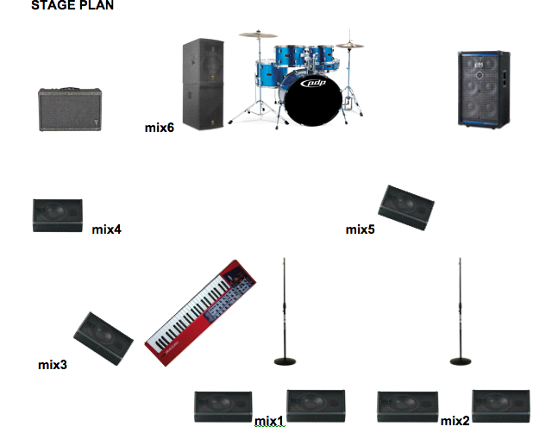

PATCH LIST
Inputs
CH. № | CH. NAME | SOURSE | INSERT | STANDS
1 | Kick in | SM 91 | Gate, Compressor
2 | Kick out | D112 (beta52) | Gate, Compressor | Низкая стойка «журавль»
3 | Snare top | Beta 57 | Compressor | Clamp
4 | Snare bottom | Beta 57 | Gate, Compressor | Clamp
5 | Hi Hatt | SM 81 |  | Низкая стойка «журавль»
6 | Rack Tom 1 | E604 | Gate, compressor | Clamp
7 | Rack Tom 2 | E604 | Gate, compressor | Clamp
8 | Floor Tom | E604 | Gate, compressor | Clamp
9 | Overhead L | C414 |  | «журавль»
10 | Overhead R | C414 |  | «журавль»
12 | Bass | Active direct box | Compressor
13 | Guitar | Beta 57 | Compressor | Низкая стойка «журавль»
14 | Guitar | Beta 57 | Compressor | Низкая стойка «журавль»
15 | Keys L | Active direct box
16 | Keys R | Active direct box
17 | PB L | Active direct box
18 | PB R | Active direct box
19 | Vocal 1 | Wireless Mic – Beta58A | Compressor | Прямая стойка
20 | Vocal 2 | Wireless Mic – Beta58A | Compressor | Прямая стойка

Outputs

№ | NAME | ROUTING | INSERT
1 | Vocal 1 | Mix 1, pre fader | GEQ, PEQ.
2 | Vocal 2 | Mix 2, pre fader | GEQ, PEQ.
3 | Keys | Mix 3, pre fader | GEQ, PEQ.
4 | Guitar | Mix 4, pre fader | GEQ, PEQ.
5 | Guitar | Mix 4, pre fader | GEQ, PEQ
6 | Bass | Mix 5, pre fader | GEQ, PEQ.
7 | Drumfill | Mix 6, pre fader | GEQ, PEQ.

Распечатанную копию райдера предоставить техникам на площадке
САУНДЧЕК длится минимум 2 часа, при условии полной готовности оборудования, к моменту прибытия группы на площадку. Во время саундчека недопустимо присутствие посторонних лиц. Во время саундчека на площадке будет так же громко, как на концерте, просим учесть этот момент!!!
При невозможности точного выполнения всех требований, необходимо связаться со звукорежиссером группы по телефону и через электронную почту отправить полную спецификацию оборудования, для утверждения.
КОНТАКТЫ:

По всем дополнительным вопросам можно связаться по телефону:
Организация концертов +79615932500 Артем (директор группы)

https://vk.com/newfacescoverband

